Numer zajęć: 4

Cel zajęć
Połączenie układu ESP32-S3 z zewnętrznym serwisem IoT za pomocą protokołu HTTP, a następnie dostarczenie do niego wyników przeprowadzonych pomiarów temperatury i wilgotności.

Zadania do wykonania

Zadanie 1 (opcjonalne)

- Zarejestruj się na platformie https://www.allthingstalk.com (direct link: https://maker.allthingstalk.com).
- Utwórz pierwszy projekt (np. IoT-LAB).
- Dodaj swoje urządzenie (typu: „own device”).

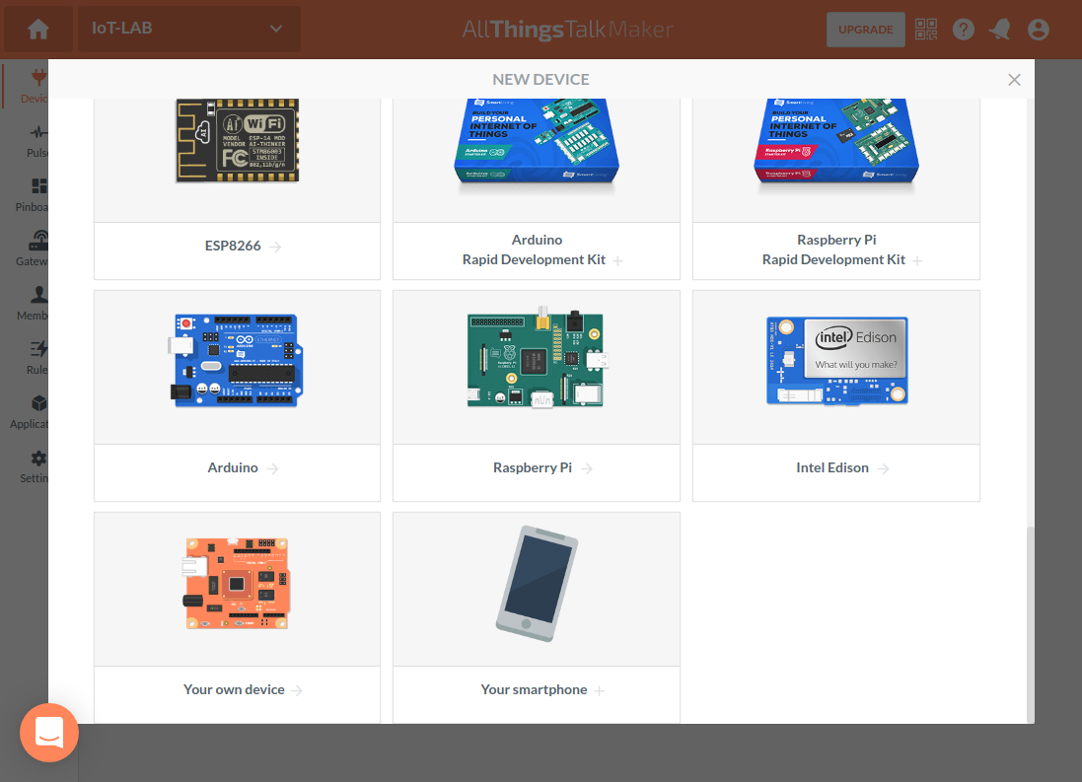
- Dodaj oba typy wartości mierzonych przez urządzenie, tj. temperaturę oraz wilgotność
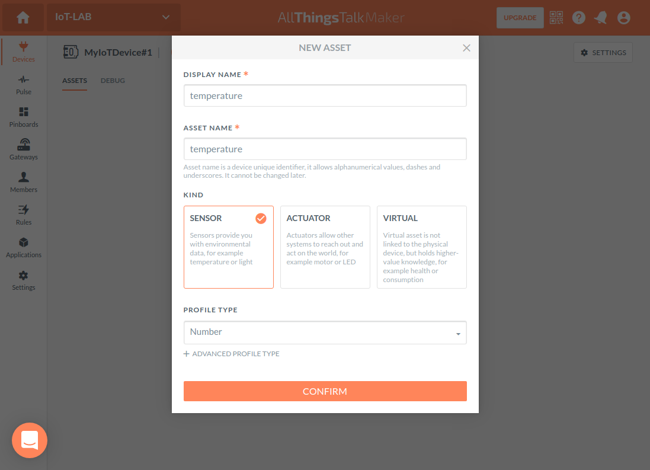
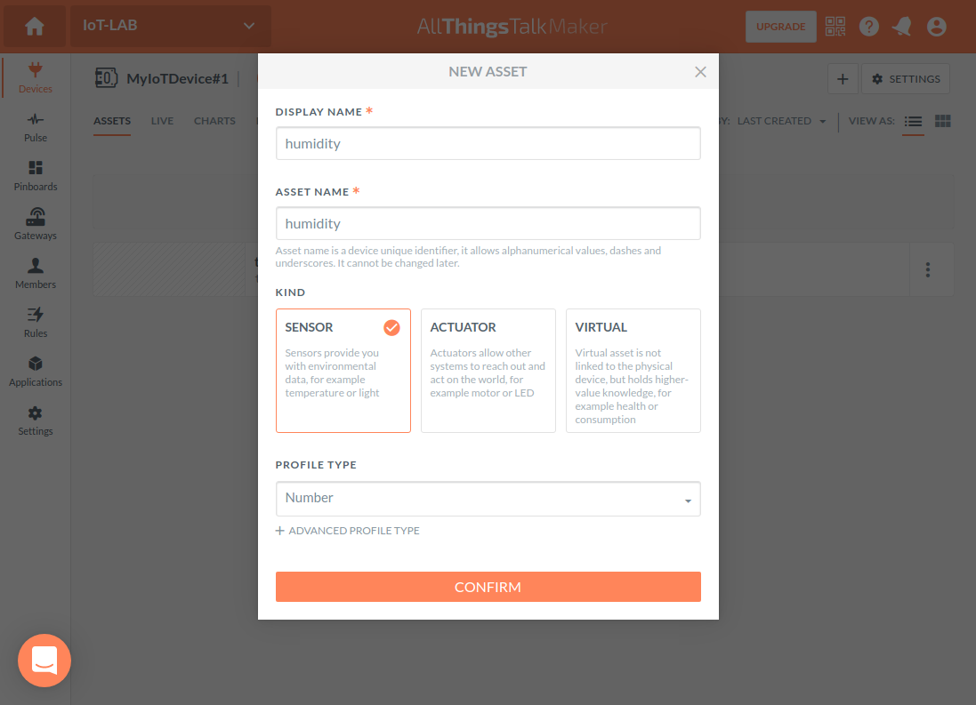

Zadanie 2

Użyj automatycznie wygenerowanego dla swojego urządzenia: Device ID oraz Device Token do zasymulowania danych przychodzących ze swojego urządzenia.

Skrypt umożliwiający zasymulowanie urządzenia znajdziesz w tools/device-sim.sh.

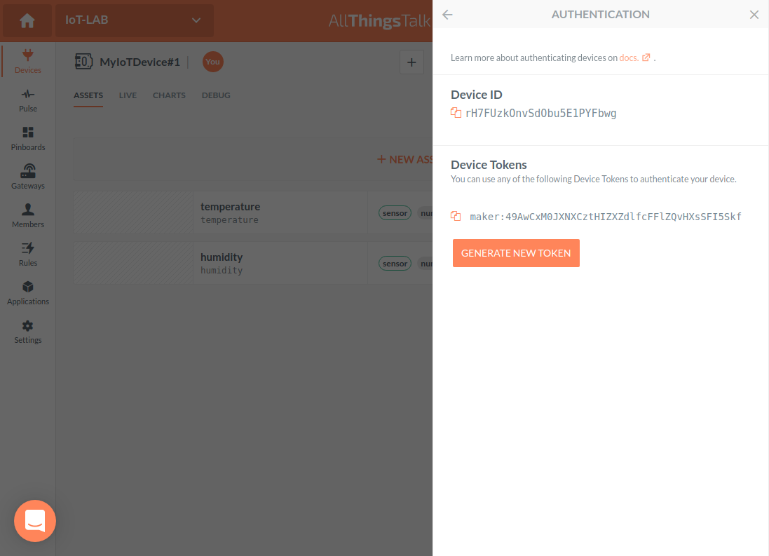
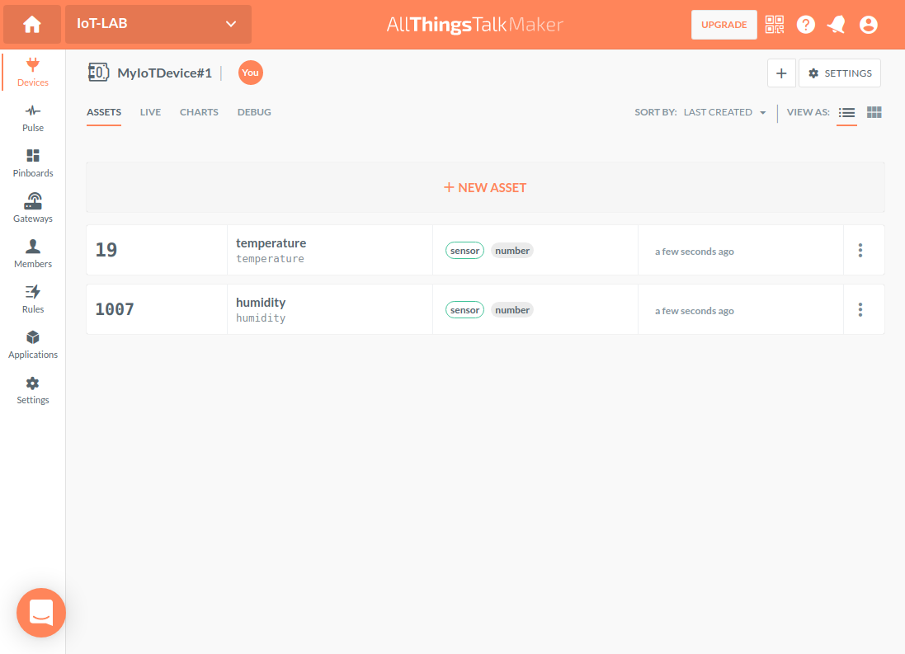
Zadanie 3

Korzystając z dostępnych widgetów zaprojektuj dashboard (pinboard) wyświetlający historyczne dane pochodzące z twojego urządzenia.

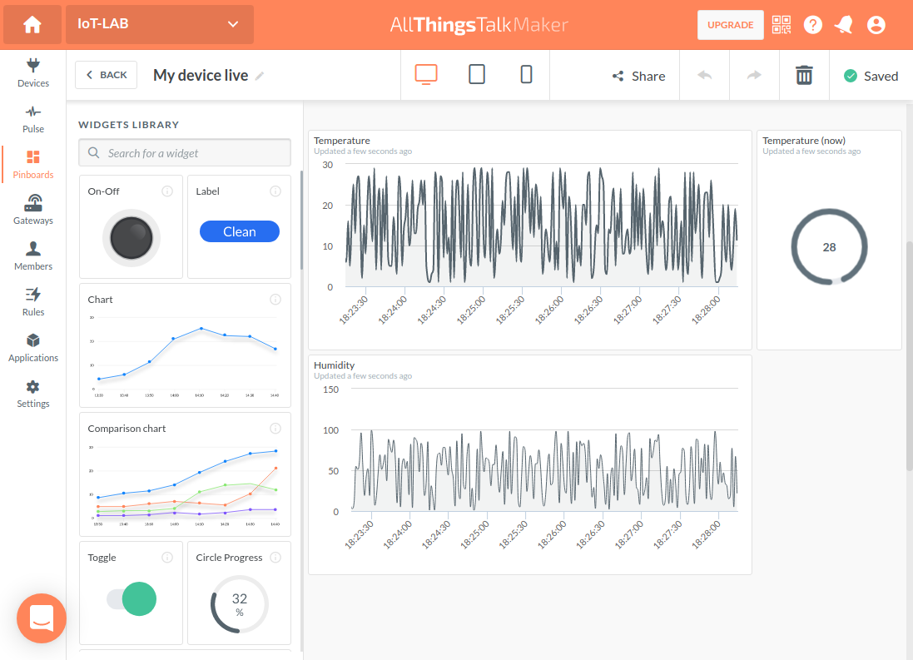

Zadanie 4

Zaimplementuj po stronie swojego urządzenia komunikację z serwisem AllThingsTalk za pomocą protokołu HTTP.

Zwróć uwagę, iż dane przesyłane za pomocą HTTP API powinny:

- zawierać w nagłówku (HTTP headers)
  - informacje nt. Device ID jaki i Device Token,
  - informacje nt. formatu przesyłanych danych, tj. application/json,
- payload spełniający wymagania formatu JSON.

Linki

All Things Talk

- Panel logowania: https://maker.allthingstalk.com/
- Device API guide: https://docs.allthingstalk.com/developers/api/get-started/
- 1st device howto: https://docs.allthingstalk.com/developers/api/get-started/first-device/
- HTTP API documentation: https://docs.allthingstalk.com/developers/api/http/

Espressif/ESP32

- HTTP client documentation: https://docs.espressif.com/projects/esp-idf/en/latest/esp32/api-reference/protocols/esp_http_client.html
- HTTP client examples:
  - https://github.com/espressif/esp-idf/tree/master/examples/protocols/esp_http_client
  - https://github.com/espressif/esp-idf/tree/master/examples/protocols/http_request
- JSON library
  - GitHub reporitory: https://github.com/DaveGamble/cJSON
  - Examples:
    - https://github.com/espressif/esp-idf/blob/master/components/wifi_provisioning/src/manager.c
    - https://github.com/espressif/esp-idf/blob/master/examples/protocols/http_server/restful_server/main/rest_server.c

